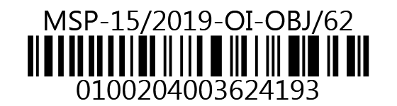
MINISTERSTVO SPRAVEDLNOSTI ČR
Vyšehradská 16, 128 10 Praha 2
Odbor informatiky
CCA Group, a.s.
k rukám pana

Krátká 6
301 17 Plzeň
VÁŠ DOPIS č.j.: |  |  | CCA Group, a.s.  k rukám pana  Krátká 6  301 17 Plzeň
ZE DNE: |  |  | CCA Group, a.s.  k rukám pana  Krátká 6  301 17 Plzeň
NAŠE č.j.: | MSP-15/2019-OI-OBJ/62 |  | CCA Group, a.s.  k rukám pana  Krátká 6  301 17 Plzeň
VYŘIZUJE: |  |  | CCA Group, a.s.  k rukám pana  Krátká 6  301 17 Plzeň
TEL.: |  |  | CCA Group, a.s.  k rukám pana  Krátká 6  301 17 Plzeň
FAX: |  |  | CCA Group, a.s.  k rukám pana  Krátká 6  301 17 Plzeň
E-MAIL: |  |  | CCA Group, a.s.  k rukám pana  Krátká 6  301 17 Plzeň

Praha
Počet listů: 1
Přílohy: 1

ISSPOL - Sjednocení JAVA v aplikačním stromu

Vážený pane inženýre,
žádáme o zapracování analýzy ISSPOL_ANZ_2019_4558_Sjednocení JAVA v aplikačním stromu.docx.
Objednávka je vyhotovena na základě Článku 4.13 Smlouvy o údržbě a podpoře IS v resortu Ministerstva spravedlnosti 22/2010-OI-SML.
Firma CCA Group a.s. v plné míře zodpovídá za kvalitu provedené analýzy a následné zapracování do příslušného informačního systému.
Rozsah práce uvedený firmou CCA Group a.s. nepřesáhne hodnotu 22,5 ČD tedy částku 399.118,50 Kč s DPH (329.850 Kč bez DPH).
Žádáme o sdělení termínu realizace a zároveň žádáme o zaslání potvrzení převzetí objednávky na email.
S pozdravem

zástupce ředitele odboru informatiky

Přílohy:
ISSPOL_ANZ_2019_4558_Sjednocení JAVA v aplikačním stromu.docx

